郵寄地點及電話：  內政部國家公園署 | 地址：106248臺北市大安區和平東路3段1巷1號  電話：(02)3707-831 (分機)2333
填表時請注意：一、本意見不必另備文。
二、建議理由及辦法請針對公告圖說範圍內以簡要文字條列。
三、「編號」欄請免填。
四、請檢附建議修正意見圖及有關資料。
五、請到公開展覽處參閱圖說（草案）或描繪所需位置，必要時得要求部分影印（成本費自理）供用。
建議位置及修正意見圖

「高美重要濕地（國家級）保育利用計畫（第一次檢討）（草案）」
公開展覽案公民或團體意見表
編號 | 陳 情 位 置 | 陳 情 理 由 | 建 議 事 項 | 備 註
 | 一、土地標示：  區  段  小段  地號  二、門牌號：  區  路 段  街 弄  巷 號  三、陳情人電話： |  |  | 是否列席內政部重要濕地審議小組會議。  □ 是  □ 否
申請人或其代表： 蓋章 地址：

中 華 民 國 114 年 月 日
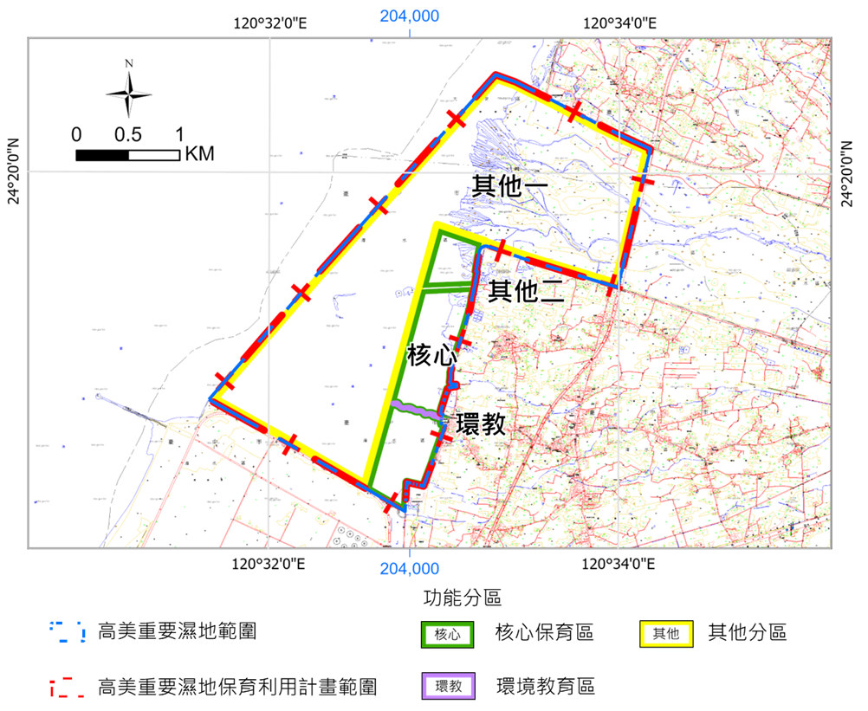
「高美重要濕地(國家級)保育利用計畫(第一次檢討)」功能分區(草案)
示意圖
- 高美重要濕地允許明智利用項目一覽表
功能分區 | 允許明智利用項目 |  |  | 變更理由
功能分區 | 項目 |  | 時間 | 變更理由
核 心 保 育 區 | 原計畫 | 1. 生態保育、生態調查、監測及科學研究。  2. 符合高美野生動物保護區分區管制事項相關行為及演練作業。  3. 生態復育及外來種移除相關工作。  4. 依水利法及海岸管理法等相關規定之河、海岸(堤)、沙洲防護行為及工程。  5. 符合漁業法及鰻苗捕撈漁期管制規定之捕撈鰻苗行為(詳細規定及申請書如附錄6) | 1.全年  2.全年  3.全年  4.全年  5.鰻苗捕撈間為每年11月起至隔年2月28 (29)日。 | 本區劃設範圍內無既有河、海岸(堤)，故變更調整。
核 心 保 育 區 | 本次檢討 | 1. 生態保育、生態調查、監測及科學研究。  2. 符合高美野生動物保護區分區管制事項相關行為及演練作業。  3. 生態復育及外來種移除相關工作。  4. 依海岸管理法等相關規定之沙洲防護行為及工程。  5. 符合漁業法及鰻苗捕撈漁期管制規定之捕撈鰻苗行為(詳細規定及申請書如附錄7) | 1.全年  2.全年  3.全年  4.全年  5.鰻苗捕撈間為每年11月起至隔年2月28 (29)日。 | 本區劃設範圍內無既有河、海岸(堤)，故變更調整。
環 境 教 育 區 | 原計畫 | 環境解說教育、解說相關設施設置、生態遊憩使用及管制措施。 | 全年 | 本次檢討無變更
環 境 教 育 區 | 本次檢討 | 環境解說教育、解說相關設施設置、生態遊憩使用及管制措施。 | 全年 | 本次檢討無變更
其 他 分 區 1 (永續 利 用區) | 原計畫 | 1. 生態保護、生態調查或監測及科學研究。  2. 符合高美野生動物保護區分區管制事項相關行為及演練作業。  3. 生態復育及外來種移除相關工作。  4. 依水利法及海岸管理法等相關規定之河、海岸(堤)、沙洲防護行為及工程。  5. 符合漁業法及鰻苗捕撈魚期管制等相關規定之捕撈鰻苗、撿拾貝類等漁業行為。  6. 符合水利法及農業發展條例相關規定之農業行為(大甲溪南北岸)。 | 全年 | 本次檢討無變更
其 他 分 區 1 (永續 利 用區) | 本次檢討 | 1. 生態保護、生態調查或監測及科學研究。  2. 符合高美野生動物保護區分區管制事項相關行為及演練作業。  3. 生態復育及外來種移除相關工作。  4. 依水利法及海岸管理法等相關規定之河、海岸(堤)、沙洲防護行為及工程。  5. 符合漁業法及鰻苗捕撈魚期管制等相關規定之捕撈鰻苗、撿拾貝類等漁業行為。  6. 符合水利法及農業發展條例相關規定之農業行為(大甲溪南北岸)。 | 全年 | 本次檢討無變更
其 他 分 區 2 (通道) | 原計畫 | 符合漁業法及鰻苗捕撈魚期管制等相關規定之捕撈鰻苗、撿拾貝類等漁業行為。 | 全年 | 本次檢討無變更
其 他 分 區 2 (通道) | 本次檢討 | 符合漁業法及鰻苗捕撈魚期管制等相關規定之捕撈鰻苗、撿拾貝類等漁業行為。 | 全年 | 本次檢討無變更
註：本案計畫書草案內容，參見「高美重要濕地(國家級)保育利用計畫(第一次檢討)」(草案)書
- 保育、復育、限制或禁止行為、維護管理之規定或措施
一、濕地保育法
(一)第21條
1.重要濕地範圍內之土地得為農業、漁業、鹽業及建物等從來之現況使用。但其使用違反其他法律規定者，依其規定處理。
2.前項從來之現況使用，由主管機關會同目的事業主管機關認定之；其認定基準日，以第十條第一項重要濕地評定之公開展覽日為準。
3.第一項範圍內之私有土地權利人增設簡易設施或使用面積有變更者，應經主管機關之許可。
4.第一項從來之現況使用，對重要濕地造成重大影響者，主管機關應命土地開發或經營單位及使用人限期改善，並副知其目的事業主管機關。但因故無法發現土地開發或經營單位、使用人時，得命權利關係人、所有權人或管理人限期改善。必要時，得輔導轉作明智利用項目。
5.前項使用屆期未改善或未轉作明智利用項目，而違反本法相關規定，致重要濕地無法零淨損失者，除應依本法規定處罰外，並應依第27條規定實施衝擊減輕、異地補償及生態補償。
(二)第25條
非經主管機關許可，重要濕地範圍內禁止從事下列行為。但其他法律另有規定者，從其規定：
1.擅自抽取、引取、截斷或排放濕地水資源及改變原有水資源系統。
2.挖掘、取土、埋填、堆置或變更濕地地形地貌。
3.破壞生物洄游通道及野生動植物繁殖區或棲息環境。
4.於重要濕地或其上游、周邊水域投放化學物品，排放或傾倒污(廢)水、廢棄物或其他足以降低濕地生態功能之污染物。
5.騷擾、毒害、獵捕、虐待、宰殺野生動物。
6.未經目的事業主管機關許可之砍伐、採集、放生、引入、捕撈、獵捕、撿拾生物資源。
二、濕地保育法施行細則
(一)第19條
主管機關得就重要濕地保育利用計畫之研擬、實施、經營管理、從來之現況使用增設變更及經營管理之許可、開發迴避衝擊減輕及生態補償之審查、處罰、重要濕地及保育利用計畫功能分區之查詢及其他相關事項委任所屬機關（構）、委託其他機關（構）或委辦地方主管機關辦理。
三、管理規定
保育利用計畫範圍內管理規定，分為共同管理規定及各功能分區管理規定，分述如下：
(一)共同管理規定
1.本濕地保育利用計畫範圍內之土地得為農業、漁業及建物等從原來之現況使用。但其使用違反其他法律規定者，依其規定處理。
2.保育利用計畫範圍內，工程及設施興建等，應符合《濕地保育法》第16條規定，並尊重生態環境承載量，適度考量生態工程或自然解方(Nature Based Solutions, NBS)，以減輕對重要濕地環境之破壞及干擾方式辦理，各類型規定如下：
(1)有關河川清淤疏濬、河川海岸防護、河川整治、設置防洪水利設施、辦理防洪工程、搶險修復等各式依《水利法》辦理之河川管理作為，除揚塵防治、緊急疏濬及搶險修復依目的事業主管機關規定辦理外，其餘屬「審核或興辦水利事業計畫」範疇者，應依《濕地保育法》第20條規定徵詢中央主管機關意見。
(2)各式水利事業計畫，除新建防洪水利設施之行為外，中央主管機關得準用《依濕地保育法第二十條規定徵詢中央主管機關意見行政程序作業要點》第4點規定辦理；但如新建該設施係為生態保育目的或屬新建水閘門者，亦得準用。
(3)位於海岸地區之海岸防護設施維護及管理，應符合《海岸管理法》、整體海岸管理計畫及各級海岸防護計畫規定，並經水利主管機關或各該目的事業主管機關同意後，得以進行，且副知濕地主管機關。
(4)為辦理各級道路、橋梁與建物之維護管理，或必要之公共服務設施與公用設備，或為保護環境必要之設施，經各該目的事業主管機關核准後，得以進行，且副知濕地主管機關。
3.重要動植物資源保護，得優先於最近村落內設置宣導、警告及防護隔離設施。
4.濕地範圍內之水門使用，除水利權責單位外，主管機關於進行濕地明智利用經營管理時，若有需要得向水利權責單位申請，並協調水利權責單位使用時機。
5.禁止任何污染水質之行為，排放水應符合「重要濕地內灌溉排水蓄水放淤給水投入標準」規定。
6.主管機關或受主管機關委託得以空拍機執行研究、監測或巡視等工作，其他單位或個人使用空拍機應向主管機關申請，應儘量避免對野生動物造成干擾。
7.保育利用計畫範圍內禁止從事下列行為。但其他法律另有規定者，從其規定：
(1)任意丟擲垃圾、傾倒垃圾、任何事業廢棄物，包括農漁業事業廢棄物、營建廢棄物廢土、放置違章構造物及其他破壞自然環境之物品。
(2)於濕地上空進行干擾野生動物之行為，如放風箏、天燈、拖曳傘、廣告氣球、熱氣球、遙控飛機或輕航機等。
(3)其他經濕地主管機關公告禁止事項。
8.為減緩木棧道遊憩壓力，應加強高美濕地周邊各景點經營管理，提供超過木棧道乘載量之遊客至其他遊憩景點，如遊客服務中心、高美燈塔、景觀橋等。而高美重要濕地最熱門的時段為下午日落時，可於海堤上設置告示牌，告知遊客海堤亦為欣賞落日之最佳地點，如高美一號海堤、二號海堤及番仔寮海堤。
9.為提升高美濕地環境教育之功能，應培養高美濕地專屬之環境教育人員，針對遊客、週邊居民、周邊中小學學生進行環境教育。
(二)各功能分區管理規定
本濕地共劃設3種功能分區，包括核心保育區、環境教育區及其他分區等，各功能分區管理規定如下表：
功能分區 |  | 管理規定 | 變更理由
核心保育區 | 原計畫 | - 為保護濕地重要生態、維護生態多樣性為目的，以容許生態保護及科學研究使用為限。  - 合乎高美野生動物保護區分區管制事項之相關行為及演練作業。  - 生態復育措施需經濕地主管機關核准。  - 不得任意野放或引進生物。  - 非經主管機關許可不得任意進入，但供緊急避難時，不在此限。  - 符合漁業法及鰻苗捕撈魚期管制等相關規定之漁民，得從事捕撈鰻苗漁業行為。  - 符合水利法、海岸管理法及野生動物保育法之河堤、海岸、沙洲防護、清淤、維修行為及工程，得報請目的事業主關機關許可後辦理。 | 本區劃設範圍內無既有河、海岸(堤)，故變更調整。
核心保育區 | 本次檢討 | - 為保護濕地重要生態、維護生態多樣性為目的，以容許生態保護及科學研究使用為限。  - 合乎高美野生動物保護區分區管制事項之相關行為及演練作業。  - 生態復育措施需經濕地主管機關核准。  - 不得任意野放或引進生物。  - 非經主管機關許可不得任意進入，但供緊急避難時，不在此限。  - 符合漁業法及鰻苗捕撈魚期管制等相關規定之漁民，得從事捕撈鰻苗漁業行為。  - 符合海岸管理法及野生動物保育法之沙洲防護、清淤行為及工程，得報請目的事業主關機關許可後辦理。 | 本區劃設範圍內無既有河、海岸(堤)，故變更調整。
環境教育區 | 原計畫 | - 為提供生態環境解說教育，得設置展示解說相關設施，相關設施並應符合自然地景地貌。  - 最大承載人數1,000人，為進行總量管制，得設置閘門等管制設施並告示遊客承載人數，於熱門時段進行管制，其餘遊客由告示牌或現場工作人員引導至高美一號海堤、二號海堤及番仔寮海堤。  - 為避免干擾生物棲息，區內不得設置夜間照明設施；如從事夜間生態觀察及研究，並經管理機關同意後，得以簡易照明設備(手持、頭燈)進行。 | 提升導覽品質，並降低對生態環境干擾。
環境教育區 | 本次檢討 | - 為提供生態環境解說教育，得設置展示解說相關設施，相關設施並應符合自然地景地貌。  - 計算高美重要濕地全區(周遭道路、公共設施、景點設施)人數最大容納量，尤其可針對木棧道以遊客之間適當距離計算每小時可容納人數，並於木棧道出入口設置管制點，掌握每小時進出停留人數，同時透過遊憩據點人數統計輔助，以數據統計系統適時將遊客分流至各設施與景點。  - 為避免干擾生物棲息，區內不得設置夜間照明設施；如從事夜間生態觀察及研究，並經管理機關同意後，得以簡易照明設備(手持、頭燈)進行。 | 提升導覽品質，並降低對生態環境干擾。
其他分區 1  (永續利用區) | 原計畫 | - 合乎高美野生動物保護區分區管制事項之相關行為及演練作業。  - 生態復育措施需經濕地主管機關核准。  - 不得任意野放或引進生物。  - 非經主管機關許可，禁止一切機械動力之水上活動。  - 符合漁業法及鰻苗捕撈魚期管制等相關規定之漁民，得從事捕撈鰻苗、撿拾貝類等漁業行為。  - 符合水利法、海岸管理法及野生動物保育法之河堤、海岸、沙洲防護、清淤及維修行為及工程，得報請目的事業主關機關許可後辦理。  - 符合濕地保育法第21條從原來之現況使用及符合水利法、農業發展條例相關規定，於大溪南北岸進行既有相關農業行為。 | 減低土壤夯實與陸化風險。
其他分區 1  (永續利用區) | 本次檢討 | - 合乎高美野生動物保護區分區管制事項之相關行為及演練作業。  - 生態復育措施需經濕地主管機關核准。  - 不得任意野放或引進生物。  - 非經主管機關許可，禁止一切機械動力之水上活動。  - 符合漁業法及鰻苗捕撈魚期管制等相關規定之漁民，得從事捕撈鰻苗、撿拾貝類等漁業行為。  - 符合水利法、海岸管理法及野生動物保育法之河堤、海岸、沙洲防護、清淤及維修行為及工程，得報請目的事業主關機關許可後辦理。  - 符合濕地保育法第21條從原來之現況使用及符合水利法、農業發展條例相關規定，於大溪南北岸進行既有相關農業行為。  - 於木棧道終點區域規範遊客行為，規劃適當範圍供遊客於灘地上活動，以降低大範圍土壤可能硬化與陸化之機率。 | 減低土壤夯實與陸化風險。
其他分區 2  (通道) | 原計畫 | - 合乎高美野生動物保護區分區管制事項之相關行為及演練作業。  - 生態復育措施需經濕地主管機關核准。  - 不得任意野放或引進生物。  - 非經主管機關許可，禁止一切機械動力之水上活動。  - 符合漁業法及鰻苗捕撈魚期管制等相關規定之漁民，得從事捕撈鰻苗、撿拾貝類等漁業行為。  - 符合水利法、海岸管理法及野生動物保育法之河堤、海岸、沙洲防護、清淤及維修行為及工程，得報請目的事業主關機關許可後辦理。  - 符合濕地保育法第21條從原來之現況使用及符合水利法、農業發展條例相關規定，於大溪南北岸進行既有相關農業行為。 | 減低土壤夯實與陸化風險。
其他分區 2  (通道) | 本次檢討 | - 合乎高美野生動物保護區分區管制事項之相關行為及演練作業。  - 生態復育措施需經濕地主管機關核准。  - 不得任意野放或引進生物。  - 非經主管機關許可，禁止一切機械動力之水上活動。  - 符合漁業法及鰻苗捕撈魚期管制等相關規定之漁民，得從事捕撈鰻苗、撿拾貝類等漁業行為。  - 符合水利法、海岸管理法及野生動物保育法之河堤、海岸、沙洲防護、清淤及維修行為及工程，得報請目的事業主關機關許可後辦理。  - 符合濕地保育法第21條從原來之現況使用及符合水利法、農業發展條例相關規定，於大溪南北岸進行既有相關農業行為。  - 於木棧道終點區域規範遊客行為，規劃適當範圍供遊客於灘地上活動，以降低大範圍土壤可能硬化與陸化之機率。 | 減低土壤夯實與陸化風險。

